**智慧人社家庭账户操作指南**

为了方便参保人将多个智慧人社帐号互相切换查看，智慧人社推出了家庭帐号的功能。

家庭帐号使用场景如下：

1. 家里有人不会使用智能手机的。
2. 希望一键切换查看家人社保、协助养老认证等。（需经过家人同意）

注意：我们不推荐非直系亲属使用家庭账户功能。一旦绑定了他人账户，将不能解绑。

如何使用家庭账户功能？这里分为两种情况。

1. 家人分别都注册了智慧人社帐号，并知晓用户名和密码。

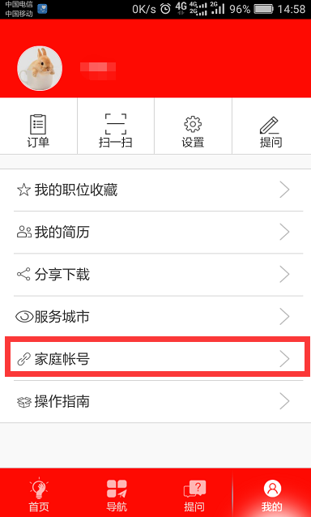

点击进入家庭账号功能。

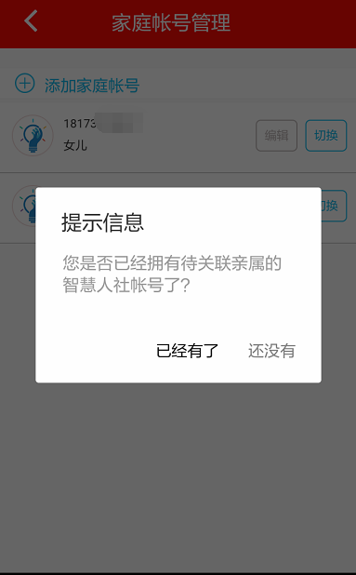

点击添加家庭账号-选择【已经有了】，正确输入其它家人称谓、帐号、密码，即可绑定成功。

注意事项：

1. 家庭帐号一旦绑定后，将无法取消。
2. 家庭帐号绑定是双向的，如果儿子的账户绑定了父亲的。那么父亲的家庭帐号中，也会出现儿子的账户。
3. 被绑定的家庭帐号如果修改了密码后，将无法顺利切换，需要重新输入密码验证。
4. 家人没有注册智慧人社帐号。



点击进入家庭帐号功能



点击还没有

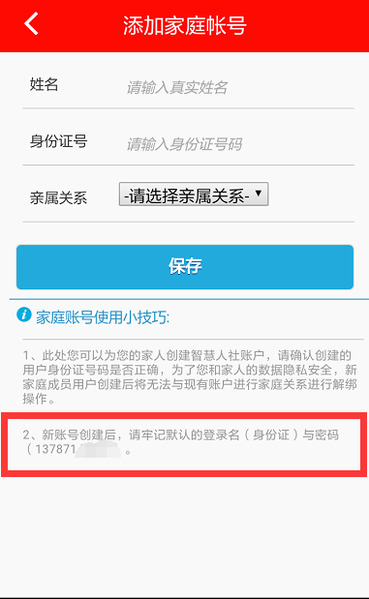

正确输入被绑定人的姓名、身份证、亲属关系后，点击保存。智慧人社会自动为此人建立用户名和密码，并自动绑定。

三、家庭账户建立成功以后，需要在家庭账户功能里切换需要进行认证的人员信息后，回到主页点击“城乡居民养老保险”进入，点击养老认证完成认证流程。

注意事项：

1. 家庭帐号一旦绑定后，将无法取消。
2. 家庭帐号绑定是双向的，如果儿子的账户绑定了父亲的。那么父亲的家庭帐号中，也会出现儿子的账户。
3. 被绑定的家庭帐号如果修改了密码后，将无法顺利切换，需要重新输入密码验证。
4. 被绑定人将会自动新创建的帐号与密码，请牢记页面展现的用户名和密码（**用户名为身份证号，密码为创建者的手机号！！！**）。
5. 新创建的帐号权益与普通的智慧人社帐号一样。